Вместе определите
«Жаворонок» выпускник или «сова». Если «жаворонок» – основная подготовка проводится днём, если «сова»- вечером.
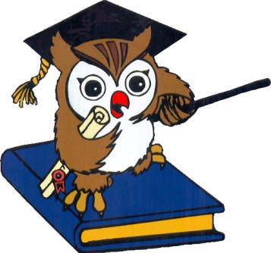
Домашняя физиотерапия
Прохладный или контрастный душ с утра; вечером - успокаивающие, теплые ванны (хвойные, ароматизированные).

На время подготовки к ГИА
Лучше исключить работу в Интернете, если этого не требует сама подготовка
Накануне экзамена
Обеспечьте ребёнку полноценный отдых. Последние двенадцать часов должны уйти на подготовку организма, а не знаний.
Утром приготовьте вкусный завтрак, дайте шоколадку, это не баловство, просто шоколад улучшает мозговую деятельность.
Не критикуйте
Ребёнка после экзамена.

Экзамен - важный этап в жизни, но не последний. Катастрофы не будет, каков бы ни был результат испытаний.

Самое главное – это снизить напряжение и тревожность ребёнка и помочь ему организовать самого себя.

Успехов Вам!

Подготовила:
педагог-психолог
МОБУООШ № 31
имени П.Я. Штанько
станицы Бесскорбной
Грицай С.В.

Наш адрес:
Краснодарский край,
Новокубанский район
станица Бесскорбная
ул. Ленина,37
352201
Тел. (886195) 2-31-29
Муниципальное общеобразовательное бюджетное учреждение основная
образовательная школа № 31
имени П.Я. Штанько
станицы Бесскорбной
муниципального образования
Новокубанский район

Рекомендации педагога-психолога по вопросу подготовки
к ГИА
(советы родителям)

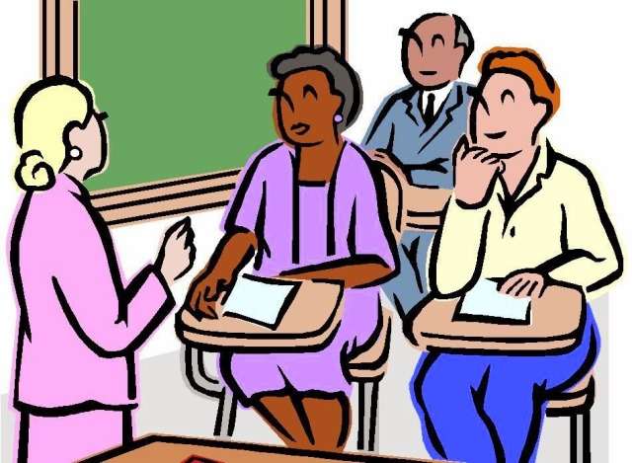

Уважаемые родители!

Не секрет, что успешность сдачи экзамена во многом зависит от настроя и отношения к этому родителей. При правильном подходе экзамены могут служить средством самоутверждения, повышения самооценки.
Взрослые имеют немало возможностей, чтобы продемонстрировать ребенку свое удовлетворение от его достижений или усилий.
Не тревожьтесь сами!
Ваше состояние передается ребенку. Обеспечьте своему выпускнику удобное место для занятий, чтобы ему нравилось там заниматься!
Очень важно
Помочь своим детям осознать свои сильные и слабые стороны, развить умения использовать собственные интеллектуальные ресурсы и настроить на успех! Расспросите, как Ваш ребенок сам себе представляет процесс подготовки к ГИА. При необходимости совместно скорректируйте его мнение и пропишите в виде последовательных шагов.

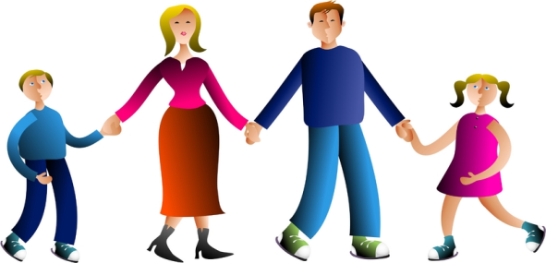
Подбадривайте детей
Хвалите их за то, что они делают хорошо. Не повышайте тревожность ребенка накануне экзаменов - это может отрицательно сказаться на результате тестирования. Повышайте их уверенность в себе, так как чем больше ребенок боится неудачи, тем более вероятности допущения ошибок.
Наблюдайте за самочувствием ребёнка
Т.к. никто кроме вас не сможет вовремя заметить и предотвратить ухудшение состояния ребёнка, связанное с переутомлением.
Контролируйте режим подготовки
Не допускайте перегрузок. Посоветуйте вовремя сделать передышку.
Объясните ему, что отдыхать, не дожидаясь усталости – лучшее средство от переутомления.
Обратите внимание на питание ребёнка
Исключите чипсы, газированную воду, кофеин содержащие напитки.
Включите в рацион питания такие продукты, как рыба, творог, орехи, мёд, курага, они стимулируют работу головного мозга.

